Схема прохода от метро:
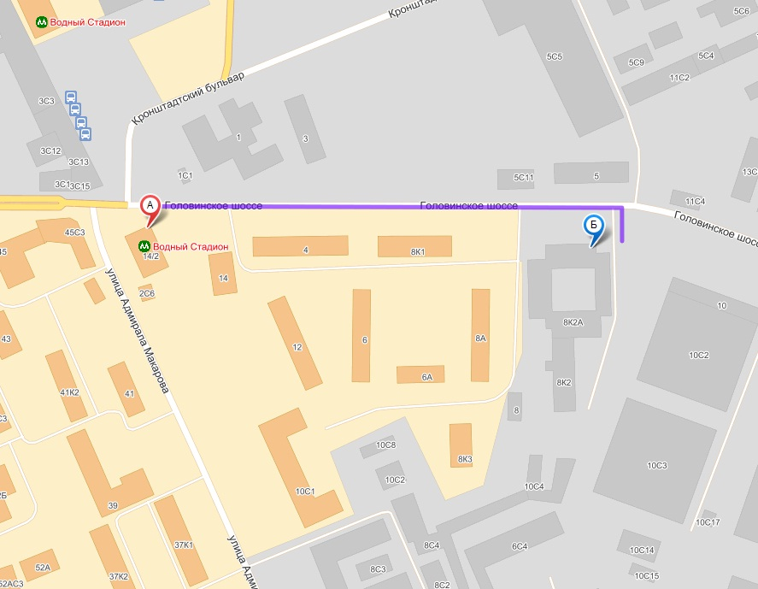
Описание маршрута: выход из метро - последний вагон из центра, далее по эскалатору вверх и через турникеты, после стеклянных дверей направо - вдоль Головинского шоссе (примерно 300 метров). Далее Вы увидите невысокое светлое здание похожее на здание школы, на втором этаже находится наш офис.

Схема проезда на машине (движение из центра):

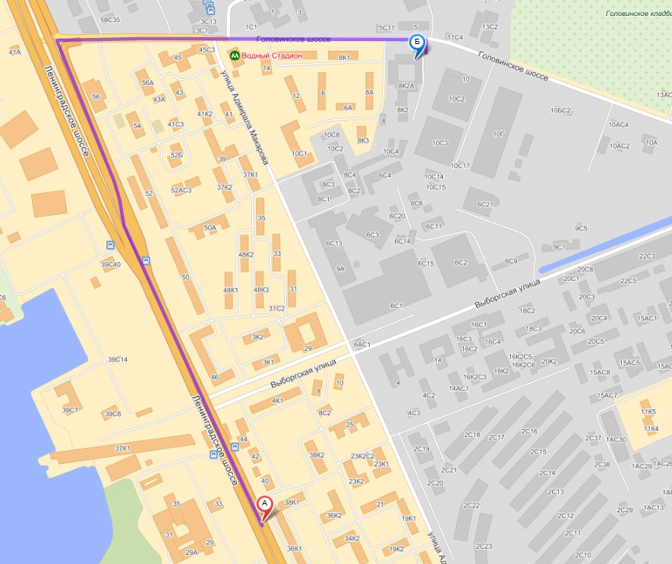
Описание маршрута:двигаясь по Ленинградскому шоссе в сторону области, после поворота на Выборгскую улицу через 800 метров, сверните на Головинское шоссе и двигайтесь по нему (примерно 500 метров). Справа Вы увидите невысокое светлое здание похожее на здание школы, на втором этаже находится наш офис.

Схема проезда на машине (движение из области):

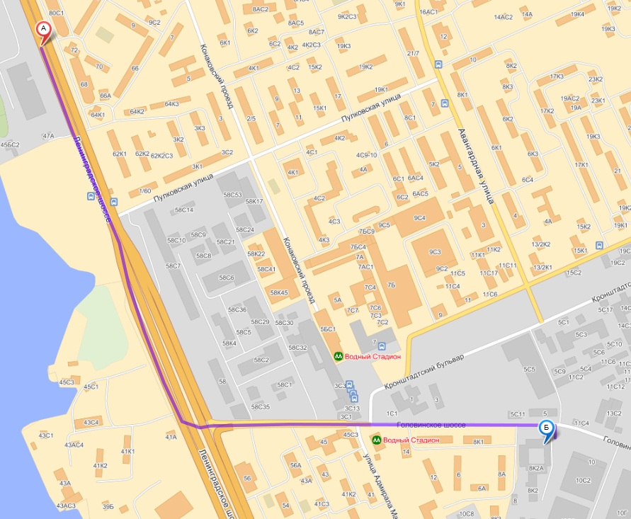
Описание маршрута:двигаясь по Ленинградскому шоссе в сторону центра сверните на Головинское шоссе и двигайтесь по нему (примерно 500 метров). Справа Вы увидите невысокое светлое здание похожее на здание школы, на втором этаже находится наш офис.

